Vlastnosti a využitie pôd
1. Odber vzoriek
Lokalita číslo 1:

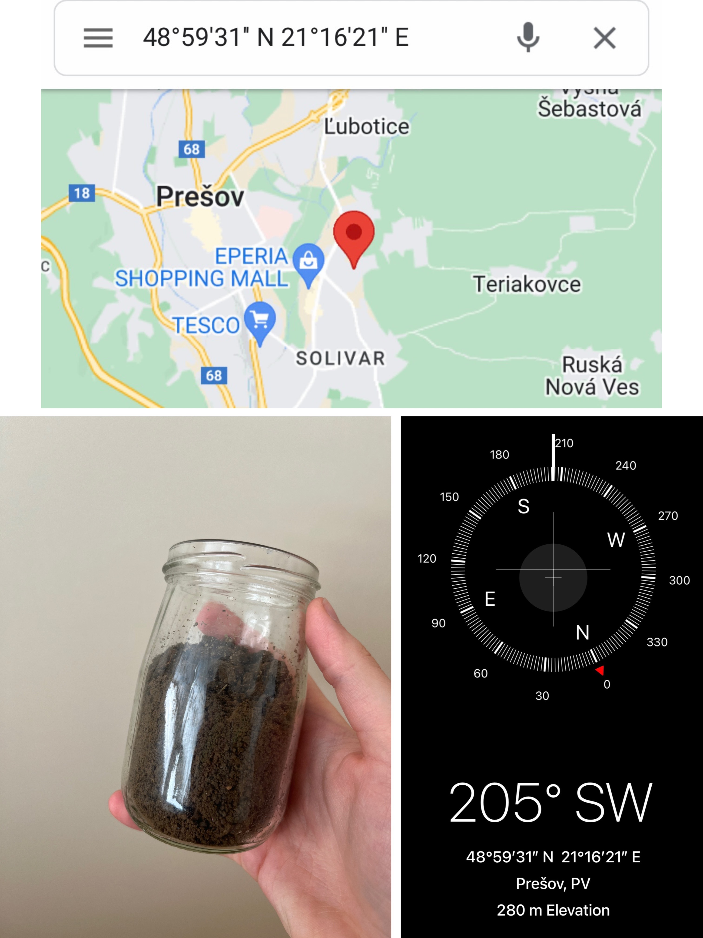
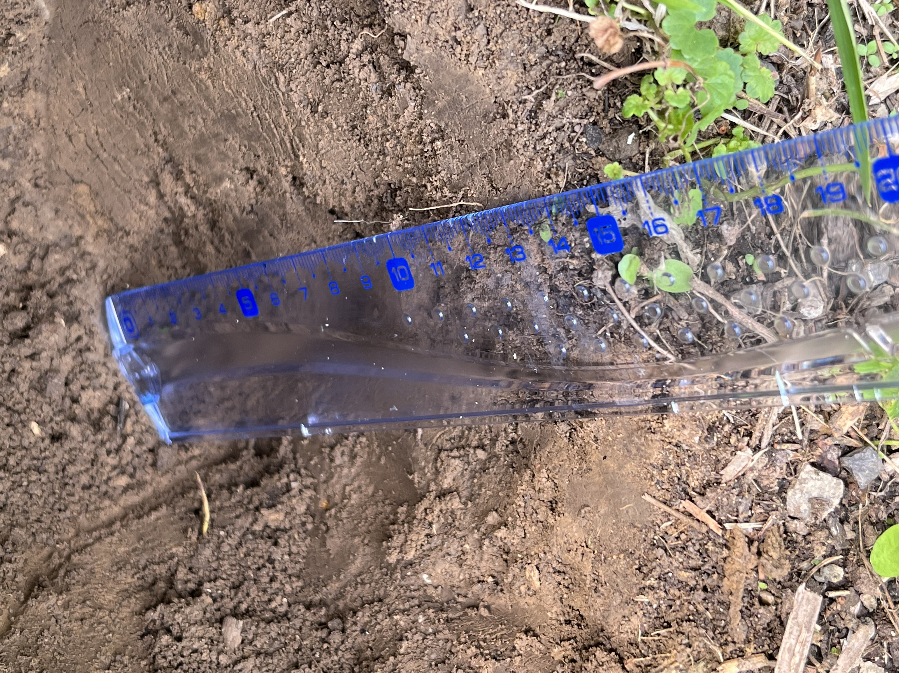

Lokalita číslo 2:

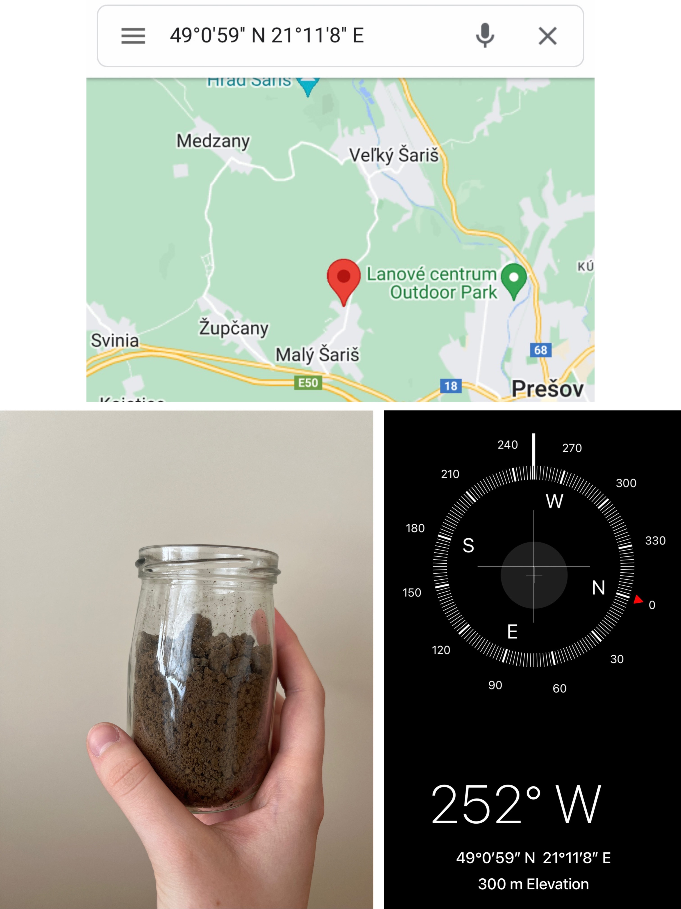
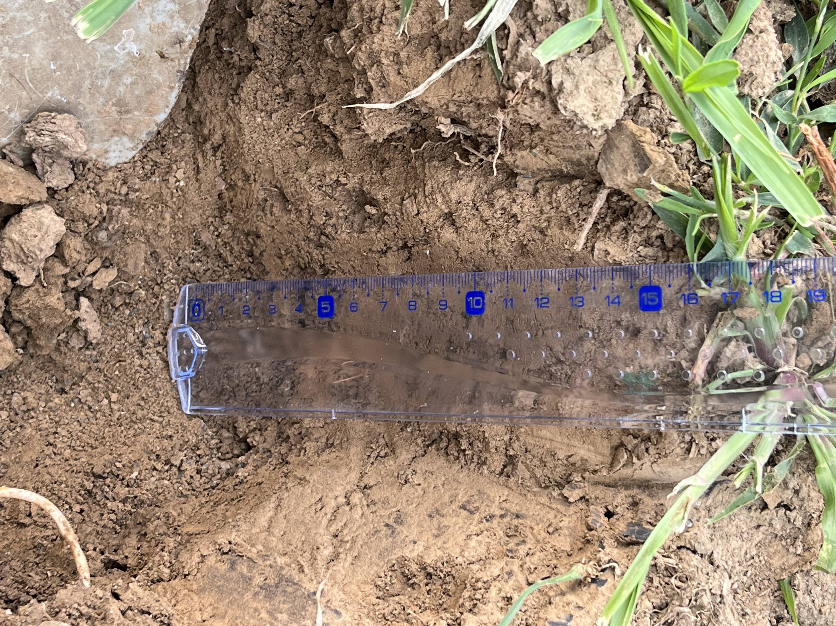
2. Pôdne druhy
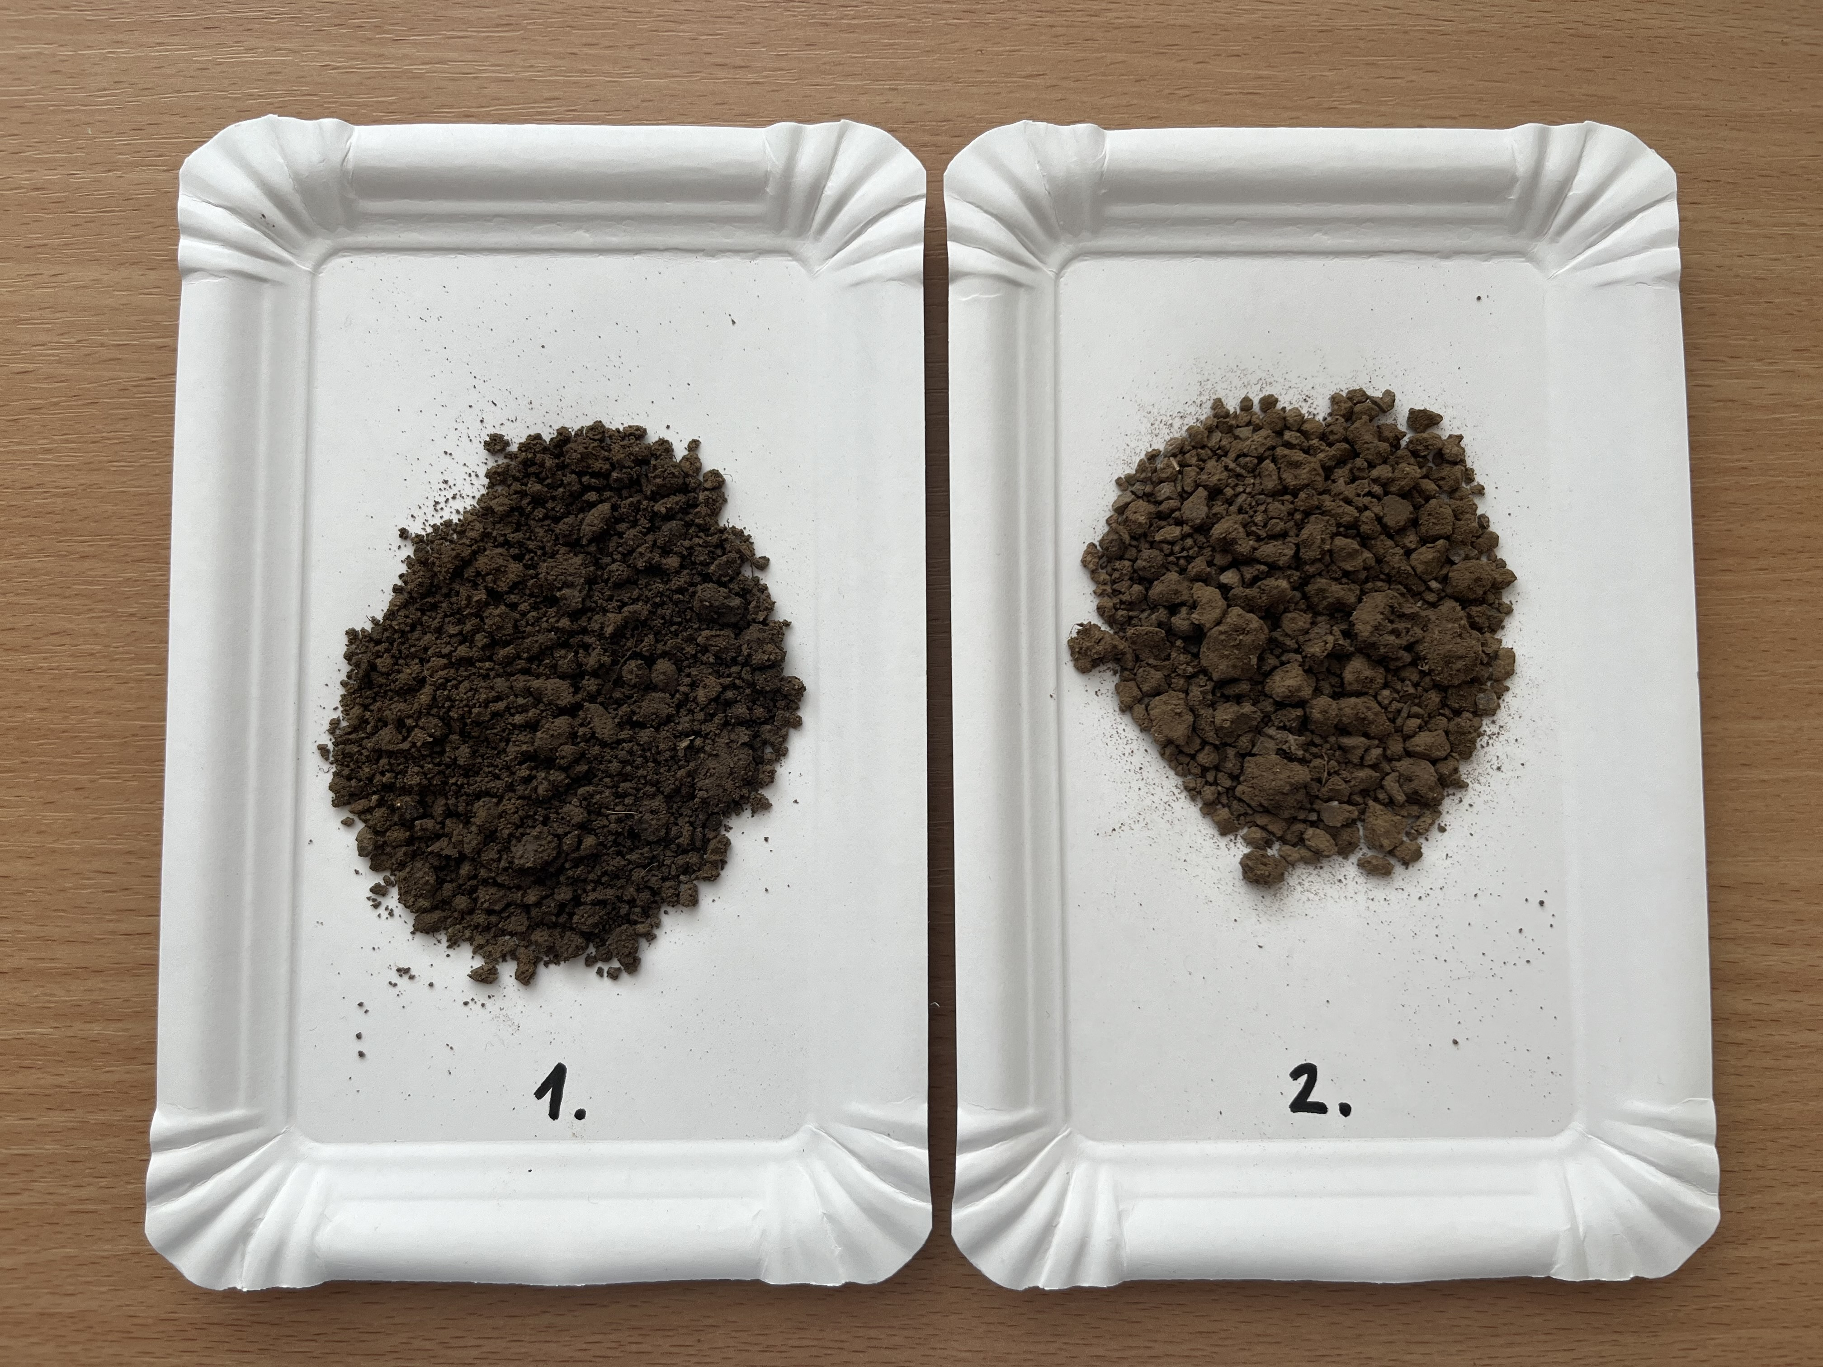
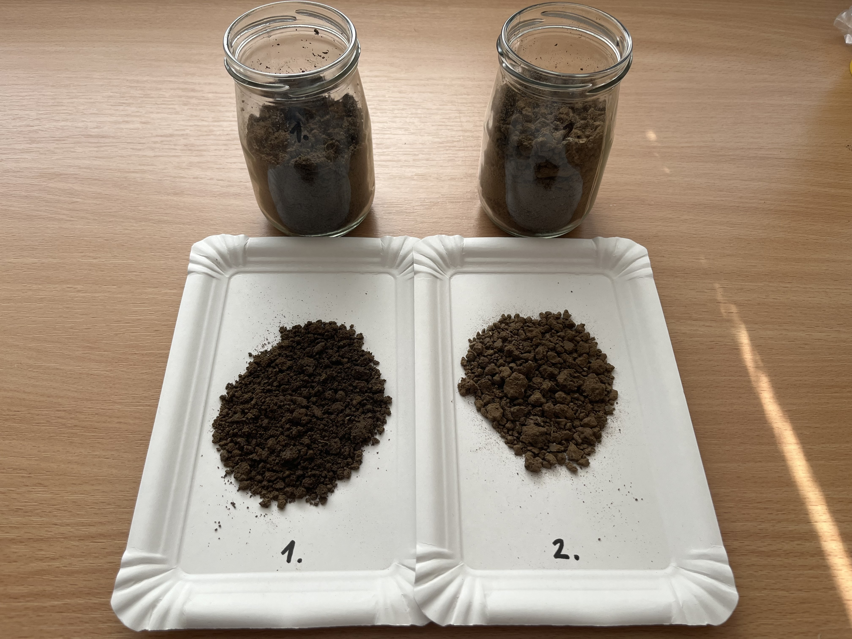

Ako môžeme na obrázkoch vidieť, vzorky sa líšia farbou. Prvá vzorka má tmavší odtieň hnedej farby zatiaľ čo druhá vzorka je svetlejšia. Líšia sa taktiež zrnitosťou a veľkosťou zhlukov.
Hmatová skúška:
1. vzorka:
- malé zhluky, dajú sa jednoduchšie rozdrviť, sypkejšie a príjemnejšie na dotyk ako 2. vzorka
- po navlhčení: vzorka bola lepkavá, veľmi sa lepila na prsty
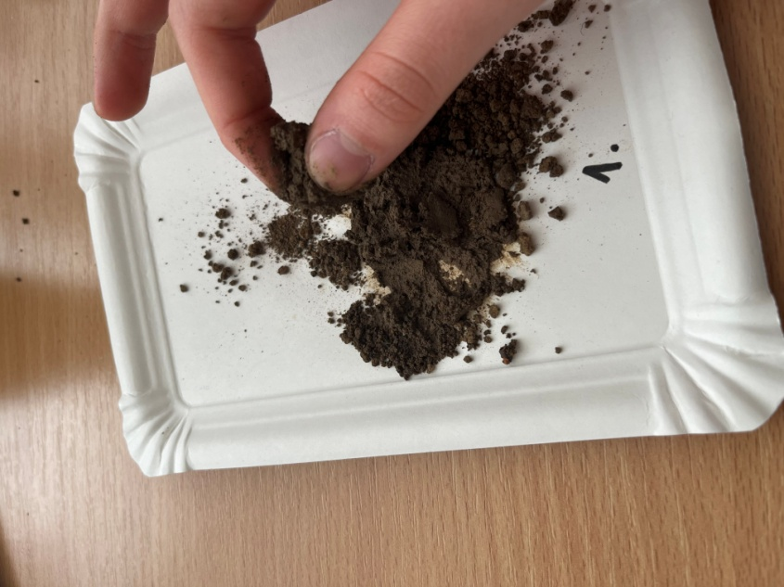

2. vzorka:
- väčšie zhluky, dajú sa rozdrviť ale ťažšie, obsahuje malé kamienky
- po navlhčení: menej lepkavá, zhluky sa dali už ľahko rozdrviť, bolo cítiť malé kamienky
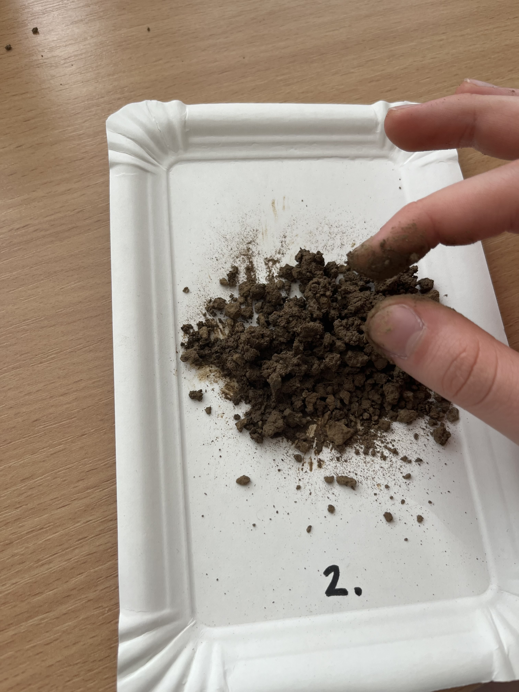

3. Štruktúra pôdy
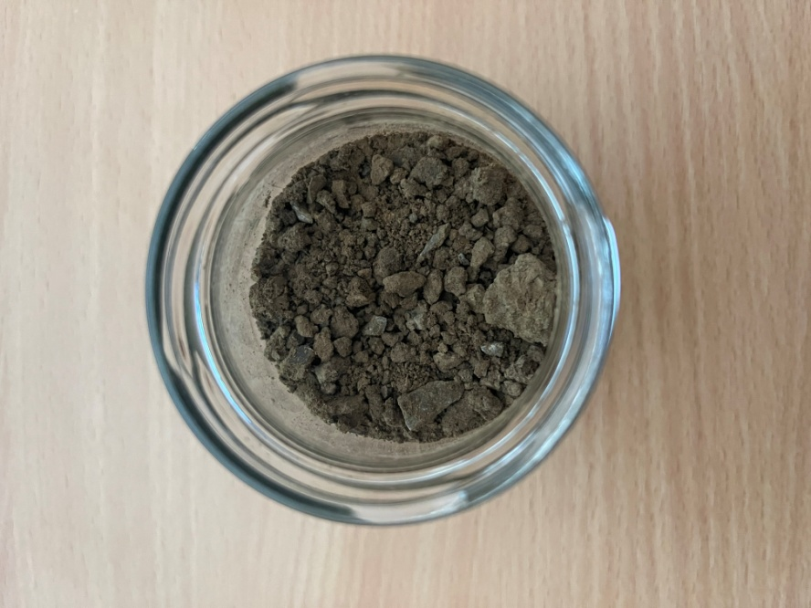
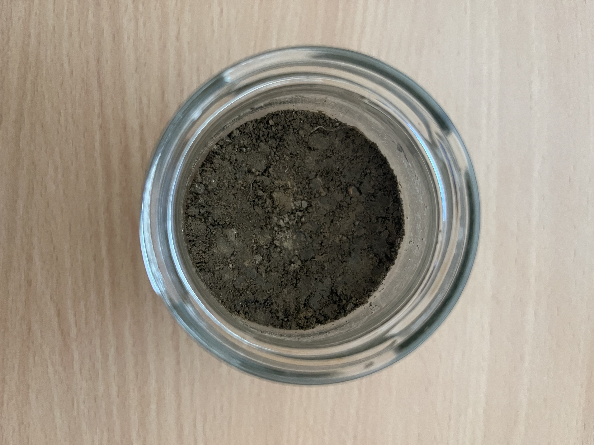

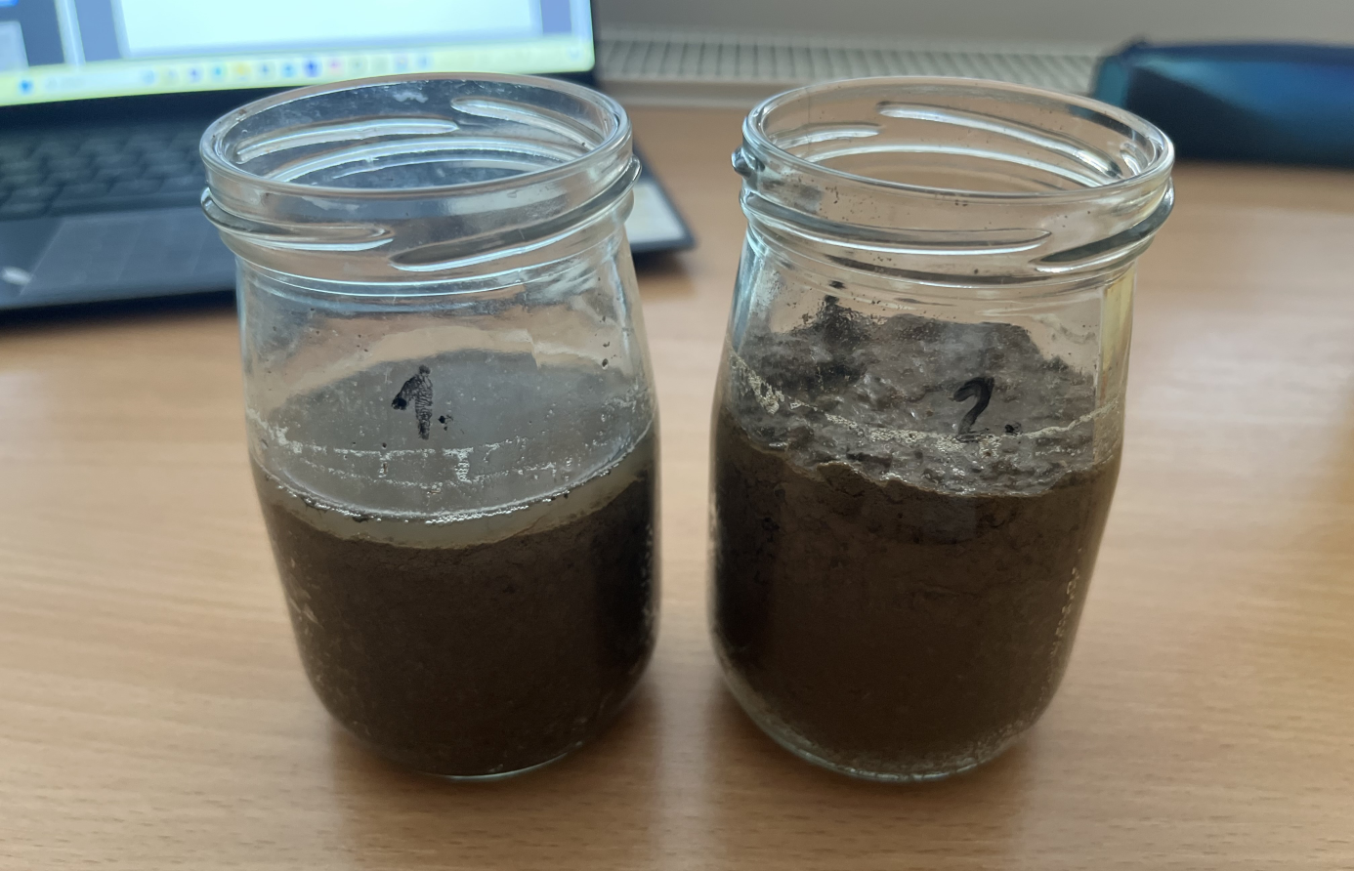

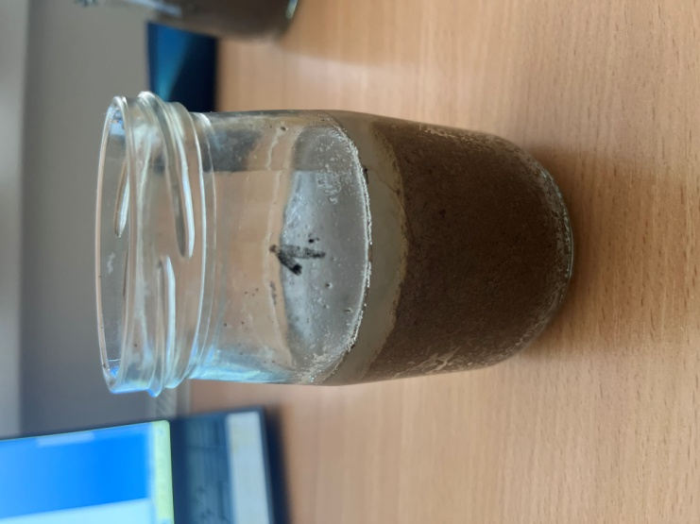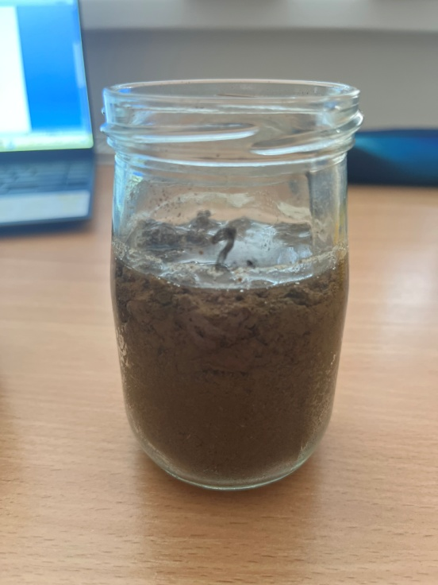

Do oboch vzoriek som naliala vodu podľa postupu. K obidvom vzorkám bolo naliate rovnaké množstvo vody. Vzorka číslo 2 do seba vpila všetku vodu za kratší čas ako vzorka číslo 1. Zhluky vo vzorke číslo 2 do seba vpili vodu. Mala som pocit, že najskôr vzduch v podobe bubliniek unikal z oboch vzoriek rovnakou rýchlosťou. Po pár sekundách vo vzorke číslo 1 prestali unikať bublinky takou rýchlosťou a začali unikať pomalšie. Neskôr už na povrch neunikali žiadne bublinky. Voda sa vpíjala do vzorky číslo 1 pomerne viac pomalšie.

4. Pôdny typ
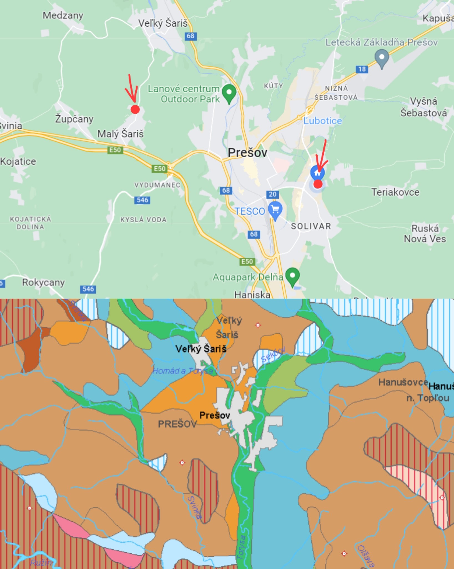

1.vzorka:
Pôdny typ: pseudogleje
Pôdna jednotka: pseudogleje modálne, kultizemné a luvizemné nasýtené až kyslé, zo sprašových hlín a svahovín

2.vzorka:
Pôdny typ: kambizeme
Pôdna jednotka: kambizeme modálne a kultizemné nasýtené až kyslé, sprievodné rankre a kambizeme pseudoglejové; zo stredne ťažkých až ľahších skeletnatých zvetralín nekarbonátových hornín

(mapa a informácie zo stránky https://app.sazp.sk/atlassr/)

5. Zhodnotenie
Miesto, kde som odobrala prvú vzorku sa nachádza v meste, v blízkosti bytoviek, supermarketov a ciest. Na povrchu bola tráva, okolo miesta boli posadené kvety. Odpadky sa okolo miesta nenachádzali aj keď je oblasť na sídlisku Sekčov veľmi populárna.
Druhá vzorka bola odobratá z nášho pozemku pri Malom Šariši. Je na mierne vyvýšenom mieste. V blízkosti sa nachádzajú obývané aj rozostavané domy. Pôda bola pomerne dosť suchá. Na pôde sa nič nepestuje ani tam nebolo nič posadené, taktiež sa v oblasti nenachádzali žiadne odpadky.
Táto úloha bola zaujímavá ako všetky ostatné úlohy predtým.

